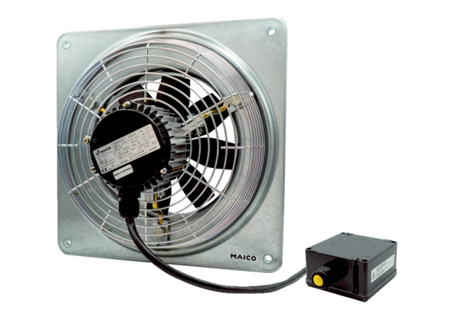Osiowy wentylator ścienny DZQ 35/6 B Ex tOpakowanie jednostkowe: 1 sztukaAsortyment: C
Numer artykułu: 0083.0207Producent: MAICO

